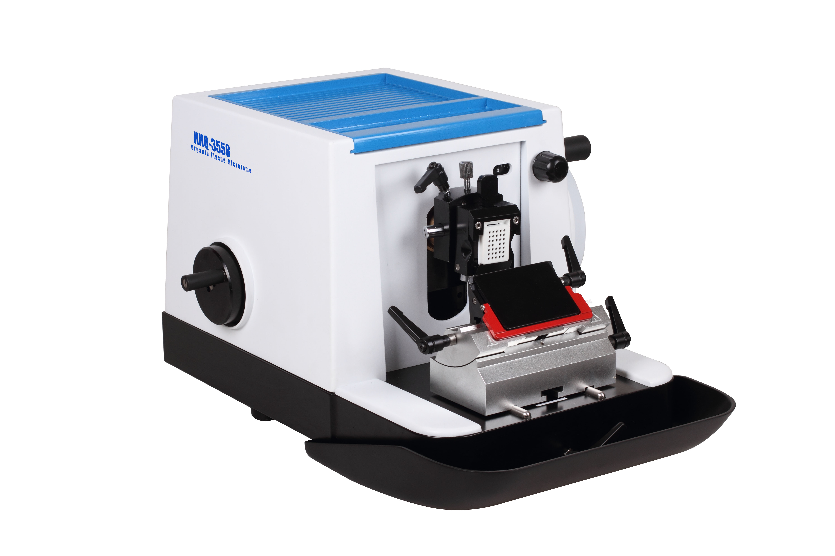
HHQ-3558型轮转式切片机
该机是我厂向市场推出的最新款切片机。多年来我厂通过对市场的调研，得到了各地病理专家的支持和建议，吸取各种机型的优点，再经过我厂技术人员多年的研发制造而成。该机操作简便，切片效果好，精度高。所以该机是病理组织学理想的选择。
主要技术参数：
- 切片厚度范围：0-60（μm）
- 修片厚度范围：小手轮任意调节，刻度旋钮0-60（μm）
- 切片厚度调节最小分度值：0.5（μm）
- 切片厚度调节：0-2（μm）的厚度以0.5μm递进
2-10（μm）的厚度以1μm递进
10-20（μm）的厚度以2μm递进
20-60（μm）的厚度以5μm递进
- 切片精度：±5%
- 样本水平移位：28 mm
- 样本垂直移位：60 mm
- 最大切片截面：50×45（mm）
- 整机尺寸：460×430×280（mm）
- 刀架基座移动范围：前后±25mm、左右±20mm
- 小手轮快速修片，具有宽大的废屑槽
- 切片机机盖顶部有个存放切片工具的活动托盘，随时可抽出清理或清洗

